压缩包分为CH与GD的排针的Alt... D文件，不需要解压打开嘉立创选择导入Altium文件
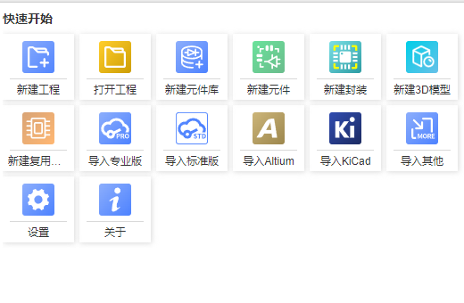
点击确定出现
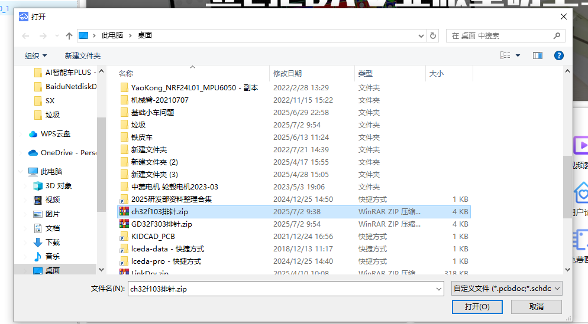点击压缩包点击打开
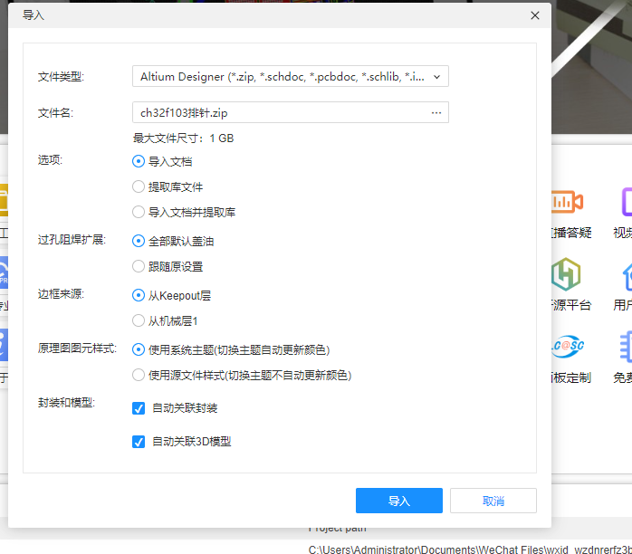
出现导入界面点击导入
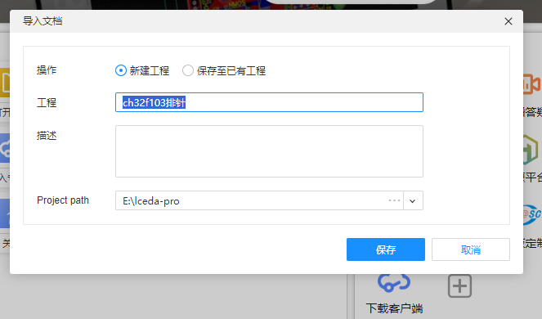
根据需求选择新建文件或者保存至已有工程点击保存。
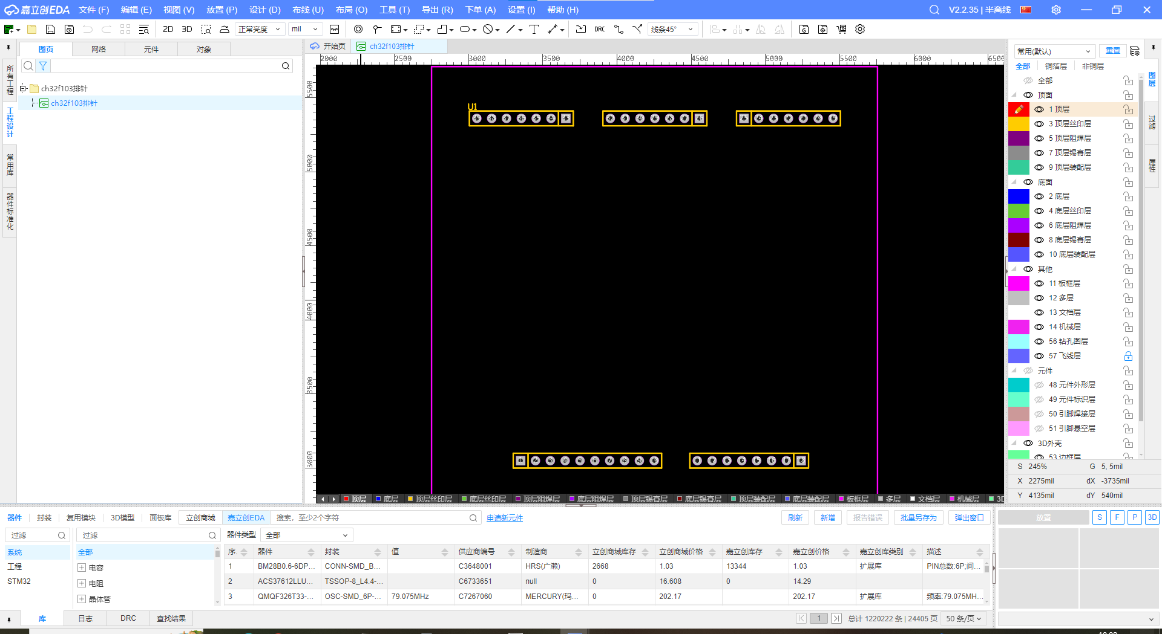
打开文件后选择点击封装操作如下图所示出现全部变白进行Ctrl+C复制
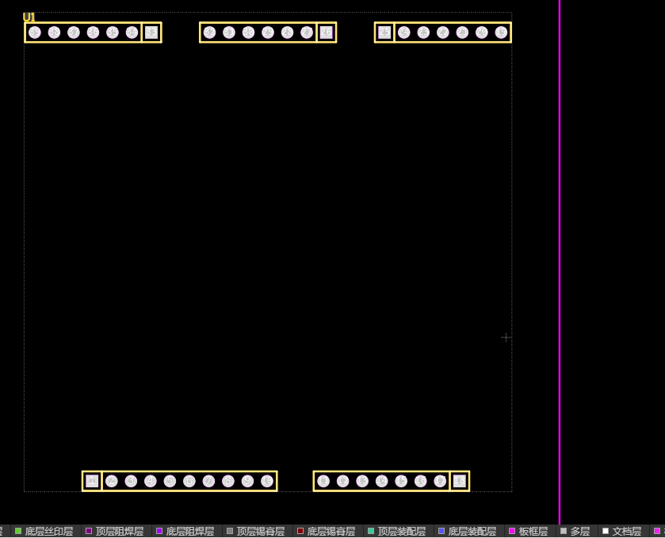
选好参考点后就可以Ctrl+V复制到自己的封装文件里了

